
ESTADO DO RIO G E DO SUL
.+ PODER nJDICIARIO

-

DEGRAVAçAO DO PROCESSO DE N'017/2.08.0001861-8

Legenda:
J- Juiz
MP- Ministério público D- Defesa
l - Interrogado

Interrogatório de:
ISRAEL DE OLIVEIRA PACHECO
Já qualificado nos autos·

J- Existe uma acusação contra ti, eu vou lhe fazer algumas perguntas, você não é obrigado a responder, se preferir ficar em silêncio não te prejudica. O senhor já foi interrogado em data anterior pela prática do delito de estupro e roubo. E agora o
o Promotor de Justiça aditou a denúncia, aumentou a denúncia,
I

_J
ü:
o
a'.
f-
(f)
<{
ü
w o oz
<O
fz-
<{
-w
(f)
o
--,
ó
:
::,
"::,'
o ãai. o
LO
iii
;...:
·"C'O
si-
o
âj
o
ô
E
Q)
o
"'
"Q)'
(j
ea.
oro o
-o
l!!
e
-
o
-roo
.t:!
2º6,
'õ
eo
Q)
:E:,
o(j
trouxe outros fatos. Eu vou lhe fazer perguntas também em razão desses fatos agora relatados. Antes eu gostaria de saber, o senhor... que idade o senhor tem?
1- 20.
J- O senhor ta casado, separado?
1- Solteiro.
J- Tem companheira? 1- Não. Não tenho mais. J- Tem filhos?
1-Tenho um.
J- Um filho. Que idade?
1- Um mês e um pouquinho.

- J- O senhor antes de ser preso morava com quem e onde?
1- Eu morava em Três Coroas.

Audiência do dia 04/0812008 - Gustavo Teixeira Bender. Degravador


- ESTADO 00 RIO GRANDE DO SUL
PODER JUDICIÁRJO

o
I
.u..J:
oo::
1r-n
-ü<
ow
oºz
1z-
-<
·Wrn
o--,
o
:
::,
(f)
::,
o ãei. o
.L;O;
,:..:
(f)
-m

-st
o
N
ã;
oo
E
Q)
o
(f)
(f)
Q)
e
ü
e. o
m
o
-o
e
.2,
o
-o m
.to!
'§
·a,
'õ
.e9
Q)
E

::,
oü
C?

',,._
J- Com algum familiar, sozinho? I- Com meu vô, com minha vó.
J- Casa própria deles? I- Sim.
J- Tinha alguma atividade? O senhor trabalhava? 1- Sim, eu trabalhava com ele, no mato.
J- Que remuneração mensal o senhor conseguia obter?
1- Daí eu não sei te dizer. No caso, conforme saia as (inaudível).
J- Não tem idéia de mais ou menos...?
I- Não.
J- E sobre esses fatos. O primeiro então é a situação do estupro, em que a vítima seria a Luiza Dõrr e a segunda é a prática do delito de roubo, em concurso com o Jacson. O primeiro, estupro, o senhor já foi interrogado em outra data e descreve aqui que na ocasião o senhor teria invadido a residência da vítima, enquanto não havia ninguém na casa e aguardou. Com a chegada da Luiza e a mãe dela, abordou-a (inaudível) dominando-a, .colocando uma faca em seu pescoço. E sobre ameaça de morte, ordenou que chamasse a sua mãe para o quarto, em ato continuo, amarrou mãe e filha com fita adesiva, trancafiou a mãe em seu quarto e retomou ao quarto de Luiza onde a estuprou, somente não ejaculando porque a vítima mentiu que estava parecendo com crise de asma e pediu para tomar um copo da água. E aí aproveitou a (inaudível) do denunciado e fugiu em direção ao quarto da genitora. Isso é verdade?
1- Isso aí tudo é mentira. Mas eu nem conheço nada ali pra
cima.

J- E porque·que se diz que o senhor é autor desse fato? I- Eu não sei.
J- O senhor conhecia a Luiza? 1- Não.
J- A mãe dela?
Audiência do dia 04/08/2008 - Gustavo Teixeira Bender. Degravador 2

- ffl
ESTADO DO RIO G NDE DO SUL

PODER JUDICIARlO

1- Também nunca vi.
J- E esse local aquit São Cristóvão, na Reinaldo Alberto Hexel, o senhor não conhece esse lugar?
1- Eu não conheço. Só conheço ali o Santo André, ali onde é
que eu tava parando ali.
J- O senhor tava parando aonde? No Santo André, com

o
I
...J
u::
o
O'. 1-
(fJ
<{
ü
ow
oz
111-- quem?

1- Com a minha mãe.
J- A sua mãe mora aqui?
1- Ela mora aí.
J- No bairro Santo André? 1- Sim senhora.
J- E o senhor tava parando ali com ela?
I- Sim. Fazia três dias que eu tava ali. Dois dias.
J- O senhor veio de muda pra cá? Tava passeando? 1- Não. Tava passeando.
J- Ia voltar pra Três Coroas? 1- Sim senhora.
J- E junto com a sua mãe, quem mais_ residia?
1- Meu padrasto, a minha irmã, que tem 14 anos agora, meu

o
1z-
<{
·W
(fJ
o
--,
o
:
:,
(/)
:,
o ãai. o
.L;-O;
,;..:
(/)
·<ti
-q-
o
N
Õo5
õ
E
(1)
o

(/)
(/)
(1)
ü °"\
e
a. o
<ti
o
-o
19
e:
.2,
o
-o
<ti
.to!
'§
·a,
'õ
.e9:
(1)
E

:,
oü
o
irmão de 8 agora e meu sobrinho piquininho, 2 anos e pouquinho.
J- E o senhor conhece o Jacson Luís da Silva? 1- Não senhora.
J- E o delito esse de roubo, nesse mesmo dia, o senhor o e o Jacsont mediante violência e grave ameaça, exercida pelo emprego de faca, após a consumação do estupro, teriam subtraído computador, um aparelho celular, óculos de sol e frasco de perfume, que seriam pertencentes à Luiza. E aí esconderam esses objetos nas proxinúdades desse local. Isso também não é verdade?

I- Não é verdade, eu até nem conheço nada ali.
J- E também, mais uma vez, o senhor não sabe porque que lhe atribuem a prática desse crime?
Audiência do dia 04/08/2008 - Gustavo Teixeira Bender. Dcgravador 3

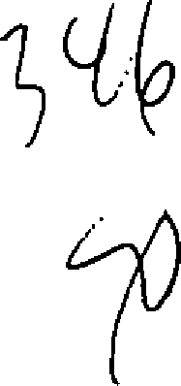
ESTADO 00 RIO G OEOO SUL
1
--_-. PODER JUDIClARIO

o
I
...J
ü:
1ª
.,
1- Eu não sei também. Eu nem conheço... pra te dizer assim, eu não conheço ninguém aqui em Lajeado, só os vizinho da mãe lá mesmo.
J- Esses bens depois restaram apreendidos e foi dito então que efetivamente o senhor teria sido o autor desses delitos.
I- Mas quem ta dizendo isso ai ta mentindo.
J- Não é verdade isso?
I- Não é.
J- E o senhor já tava em Lajeado a uns três dias quando isso aconteceu?
I- Sim senhora.
J- O senhor já respondeu a outros processos criminais? 1- Não senhora.
J- já teve alguma condenação?
I- Não.
J- Nunca tinha sido preso?
I- Não.
J- Pelo Ministério Público.
MP- Eu vou.lhe mostrar a fotografia da folha 239, eu vou lhe

t)
ow

1z-
-0::
·cWn
o--,
o
::,
<J)
::,
o
ãi e.
o
LO
Cri
,-.:
<J)
•<1l
'SI'
o

N
Õi
e
o
E
Q)
o
<J)
<J)
Q) (.)
e
e.
o
"_{o}'
'O
e
."<,
o
'O
-
I§
'õ,
'õ
B
e
Q)
E
iol o

....
perguntar se o senhor conhece essa pessoa?
I- Não senhor. Eu nunca vi. Nunca vi mesmo.
MP- A doutora já lhe perguntou se o senhor conhece o Jacson, Jacson Luis da Silva, nunca ouviu falar nesse nome?
1- Nunca vi e nunca ouvi falar também.
MP- Então essa pessoa não teria nenhum motivo pra lhe acusar?
I- Não teria.
J- Pela defesa.
D- Você chegou alguma vez a encontrar alguém em um baile
·e entregar número de telefone pra essa pessoa? é
I- Não senhor. Até porque eu nunca fui em nenhum bar aqui em Lajeado.
Audiência do dia 04/08/2008 - Gustavo Teixeira Bender. Oegravador 4

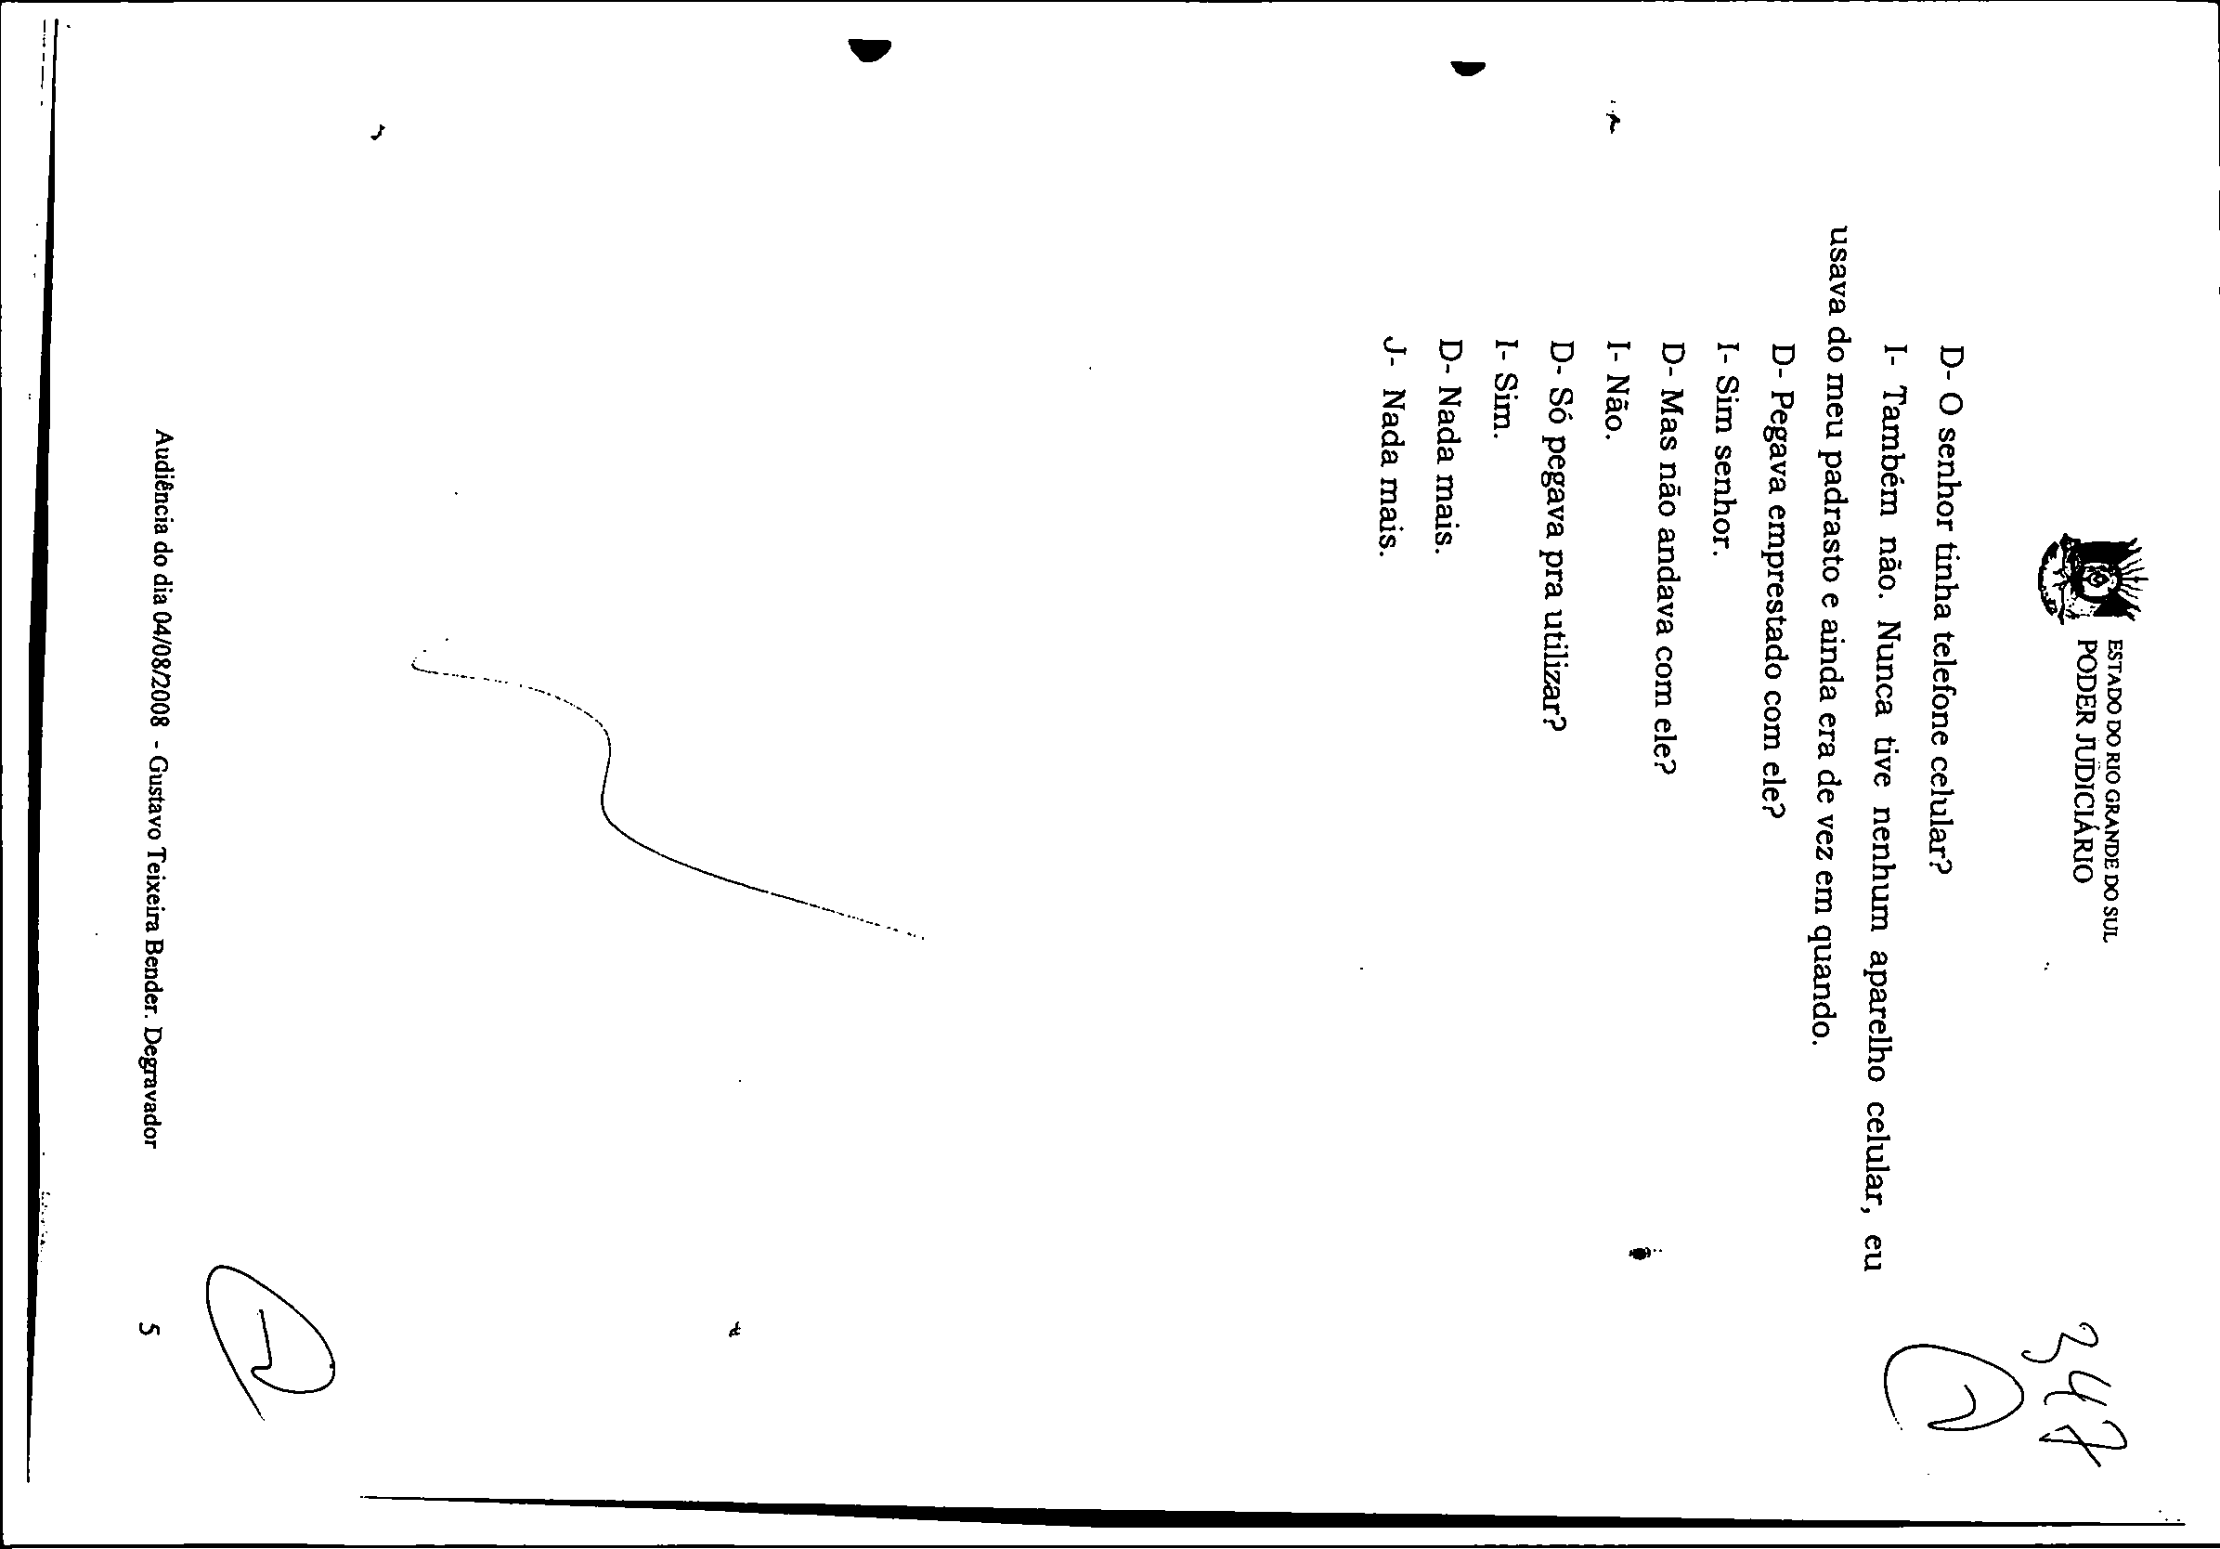
Documento digitalizado juntado ao processo em 10/09/2014 às 17:15:50 pelo usuário: JOSÉ ANTÔNIO DE CASTRO FILHO
(e-STJ Fl.147)

